微重力下复杂燃料液滴蒸发及自着火模拟

摘 要：微重力环境下多组分液滴燃烧的研究，对于在喷雾燃烧模拟中表征实际燃料燃烧特性，提高模拟准确性十分重要。本研究构建了考虑液相传热传质机制的、适用于多组分的单液滴燃烧数值模拟模型，并将多组分模型燃料模拟结果与单组分正烷烃相对比。模拟结果发现多组分燃料中高挥发性组分先蒸发、低挥发性组分后蒸发这一现象和液相内有限的传质速率相耦合，造成了低挥发性组分在液滴表面积累，降低了燃料挥发性，延长了液滴着火延迟时间和液滴燃烧寿命。因此，对于匹配实际燃料整体物理化学性质构建的燃料模型，可能受此影响表现出不同于实际燃料的液滴燃烧性质。
关键词：微重力；复杂燃料；液滴燃烧模拟
中图分类号：TP421+.2 文献标志码：A

石油基运输燃料的喷雾燃烧作为火箭、飞机、船舶等大型运输机械的主要能源利用形式，其特性研究对于发动机的设计和数值模拟的精确性非常重要。喷雾燃烧过程包括燃油喷射、液体破碎、蒸发、扩散燃烧等紧密耦合的子过程。
喷雾燃烧过程中，燃料存在的基本单元为燃料液滴。在远离喷嘴的喷雾稀疏区域，液滴在空间上高度分散，彼此间相互作用微弱。而在靠近喷嘴的喷雾稠密区域，液滴在流动效应的影响下聚成液滴群，作为整体参与燃烧过程。为了深入研究喷雾燃烧的基础科学问题，自上世纪70年代起，许多研究选择忽略液滴间的相互作用、雷诺数（Re）主导的强制对流和瑞利数（Ra）主导的自然对流，将复杂的喷雾燃烧问题简化为单个液滴在微重力环境下的燃烧^{[1,2]}。这种简化方法利用了一维球对称结构的简单性，再通过折算有效系数的方法，间接地研究在复杂情境下的燃料燃烧特性 ^{[3,4]}。
目前单液滴燃烧研究的对象多为单组分液滴，而实际使用的石油基运输燃料均为组分复杂的多组分混合物，在燃烧过程中存在优先性蒸发现象：挥发性强的组分（通常为碳原子数低的“轻”组分）会优先挥发，率先出现在气相；挥发性弱的组分（通常为碳原子数高的“重”组分）会延迟挥发，被滞留在液相，由此造成气相和液相中组分分布的差异，影响液滴燃烧过程。在构建表征实际燃料的模型时，学者往往更加关注实际燃料整体的物理化学性质，而忽视了多组分带来的优先性蒸发性质。
本研究关注多组分液滴的微重力燃烧模拟，分析优先性蒸发现象及其对于液滴燃烧特性的影响，以此加深对实际燃料喷雾燃烧的理解，并指导构建表征实际燃料的模型。全文共分四节，第一节介绍了石油基运输燃料及表征燃料的模型构建方法，以及目前的单液滴燃烧的研究；第二节详细介绍了微重力液滴燃烧的数值计算模拟模型，并构建了四种模型燃料；第三节比较了模型燃料（多组分）和正烷烃（单组分）在液滴燃烧表现上的差异；第四节得出结论，总结全文。

1 介绍
1.1 复杂燃料与替代燃料模型
石油基运输燃料有着组分繁多、涵盖多碳氢族和宽碳原子数范围的特点，主要成分包括饱和烷烃、芳香烃和少量烯烃。在研究中通常将其和生物质运输燃料统称为复杂燃料。复杂燃料不仅组分复杂，而且不同地区不同季节生产的同一型号燃料的组分也有一定的差异，其复杂性使得在数值模拟中完整输入所有组分变得不现实。因此，引入替代燃料（surrogate fuel）模型^{[5]}去表征实际复杂燃料成为了解决这一问题的关键。
替代燃料模型的选择对于准确模拟复杂燃料的燃烧特性至关重要。目前，单一组分替代燃料模型虽然简单易用，例如采用正癸烷代表煤油^{[6]}、正十二烷代表柴油^{[7]}，但往往只能匹配部分燃烧性质。相比之下，考虑3-6个组分数的离散多组分模型则更具优势，它能够在合理的计算开销范围内，更全面地反映复杂燃料的特性。Dooley等人^{[8,9]}匹配了分子量、氢碳比、碳烟指数阈值和衍生十六烷值等物理化学性质。Yu等人^{[10]}匹配了-CH₃、-CH₂-、-CH₂-CH=CH-等特定官能团含量。Narayanaswamy等人^{[11,12]}以气相燃烧特性（着火延迟时间、层流火焰速度）作为匹配目标。Wang等人^{[13]}从化学反应动力学出发，通过匹配热解小分子（C₂H₄、CH₄、C₃H₆、1-C₄H₈、i-C₄H₈、H₂、苯和甲苯）的含量来表征复杂燃料。Yang等人^{[14]}综合这几种方法，匹配复杂燃料热解过程中重要小分子（CH₄、C₂H₄和C₃H₆）的含量，以及一些重要的燃烧特性参数（氢碳比、碳烟指数阈值和衍生十六烷值等）。需要注意的是，上述研究主要针对复杂燃料在物理化学性质上所表现出的“整体平均值”进行研究，而忽略了喷雾燃烧过程中复杂燃料气相液相组分变化造成的物理化学性质的变化。针对这一点，虽然有一些研究^{[15,16]}通过匹配复杂燃料的蒸馏曲线来体现液滴蒸发及燃烧过程中的燃料特性变化。然而，通过对多组分液滴蒸发及燃烧进行系统分析，从而构建或改进模型燃料的研究仍然相对匮乏。
1.2 微重力单组分单液滴燃烧研究
微重力下的单组分液滴燃烧研究可以为喷雾燃烧提供更具有基础性、实用性的物理模型。液滴燃烧模型始于20世纪50年代Godsave提出的D²定律，即液滴直径的平方随时间线性减少^{[17]}。其中假设液滴气相为准稳态，火焰面温度为绝热火焰温度，刘易斯数为1，不考虑碳烟和辐射，液滴始终处于沸点。Law^{[1]}进一步分析了扩散、对流、多组分、微爆炸等因素对于D²定律的影响。此外，冷火焰^{[18]}、碳烟^{[19]}、辐射^{[20]}、非稳态效应^{[21]}等因素也逐渐被纳入考虑。
第一次微重力液滴燃烧实验由Kumagai等人^{[22]}在1957年开展。实验对象为正庚烷，之后的液滴燃烧实验在扩展到其他重要燃料（如正辛烷、正癸烷^{[23]}等）的同时，也发现了悬挂液滴纤维丝对燃烧的影响^{[24]}、碳烟壳的形成^{[25]}、火焰熄灭模式^{[26]}等重要现象。本研究重点关注的是多组分单液滴由于优先性蒸发所表现出的和单组分单液滴在燃烧行为上的差异，因此只将单组分作为对比，不会进行过多的分析，更多内容可以参考近年来有关单液滴燃烧的综述文章^{[27,28]}。
1.3 微重力多组分单液滴燃烧研究
由于复杂燃料中各组分的物理化学性质（挥发性、输运特性、化学反应性等）存在差异，单组分液滴燃烧研究在描述多组分液滴燃烧过程时面临较大的不确定性。早在上世纪80年代，研究者便开展了多组分液滴微重力燃烧实验，Wang等人的研究^{[29]}发现在燃烧的初始阶段，多组分液滴的蒸发行为呈现出类似于蒸馏的特点，即各组分根据饱和蒸气压（或沸点）的顺序依次蒸发。近年来，多组分液滴燃烧研究受到广泛关注。一方面是因为多组分燃料更能准确真实地反映复杂燃料的实际组成，有助于预测其真实的燃烧特性，对于完善喷雾燃烧中的液滴蒸子模型有着重要意义。例如，对于喷雾燃烧模拟中广泛使用的小火焰方法^{[30,31]}，其用于模拟的火焰结构基于层流火焰模拟。已有研究指出液滴蒸发对于火焰结构的影响不能忽略^{[32–35]}，因此多组分液滴燃烧模拟可以通过计算气相的组分分布和化学反应源项，验证和修正小火焰模型。另一方面，多组分液滴燃烧过程中会出现膨化（puffing）、微爆炸等单组分液滴燃烧中难以观察到的现象 ^{[36–38]}，而这些现象均和多组分液滴中组分挥发性差异有关。以微爆炸为例，挥发性强的组分在液滴表面处迅速蒸发，但受液相传质速率限制，液滴内部的挥发性强的组分无法及时输运至液滴表面，出现了液滴表面为高沸点、低挥发性组分，液滴内为低沸点、高挥发性组分的情况。随着燃烧过程中液滴的升温，当液滴内部低沸点组分温度超过沸点时，液滴内部开始产生气泡并增长，最终气泡破裂并破坏原有的液滴结构，引起微爆炸。可以看出，无论是更加准确的反映复杂燃料燃烧特性，还是描述分析微爆炸等特殊现象，组分挥发性差异导致的优先性蒸发都在发挥着显著的作用，这同样也是本研究关注的重点。
在多组分液滴蒸发研究中，Senda等人^{[39]}指出优先性蒸发会造成多组分燃料在燃烧室内的空间分布不均匀。Ra等人^{[40]}通过数值模拟发现单组分和多组分燃料虽然在喷雾贯穿距离上的表现相似，但具体组分在喷雾过程中的时空分布完全不同。Itani等人^{[41]}发现，环境温度较低的时候，复杂燃料的优先性蒸发较强。在耦合了气相燃烧的多组分液滴蒸发研究中，Stagni等人^{[42]}研究发现优先性蒸发影响参与燃烧的气相组分的时空分布，进而影响着火延迟时间。Won 等人^{[43]}研究了优先性蒸发对多组分燃料贫燃吹熄特性的影响。Shastry 等人^{[44]}发现复杂燃料的优先性蒸发影响火焰结构和火焰传播速度。在上述耦合气相燃烧的研究中，虽然没有对于单液滴燃烧的直接数值模拟，但是气相源项的计算则使用了多组分单液滴蒸发模型。其中最为被广泛使用的是Abramzon 和 Sirignano开发的A-S模型 ^{[2]}，其原理如图1所示，利用折膜理论将对流对液滴表面气相传热传质的影响折算成薄膜内的传热传质作用，并假设气相处于准稳态，液相为无限传热传质模型。A-S模型由于其运算速度快，被广泛用于喷雾燃烧，但是该模型忽视了液相内的温度梯度和组分浓度梯度，同时气相准稳态假设与液滴燃烧的真实情况也存在差异。已经有一些研究分析该模型的适用范围和准确性 ^{[21,45,46]}。
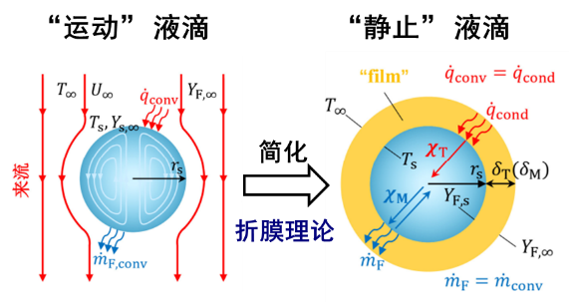
图1 液滴蒸发A-S模型示意图
（图片摘自 ^{[2]}）
在多组分液滴燃烧研究中，Huang等人^{[47]}通过对复杂燃料国产航空煤油RP-3的蒸发及燃烧实验发现。多组分液滴和单组分单液滴在D²定律上存在明显差异。Kitano等人^{[48]}发现单组分模型燃料无法准确模拟航空煤油Jet-A单液滴燃烧过程中液滴直径的变化，尤其是在燃烧的初始阶段，并构建了正十二烷、异辛烷和甲苯的三组分模型作为替代燃料模型。Liu等人^{[49]}发现以液滴燃烧速率为目标设计的双组分模型难以准确描述火焰位置及碳烟壳位置。Bonanni等人^{[50]}使用正十二烷、甲基环己烷、间二甲苯作为Jet-A的替代燃料，发现反应性较强的正十二烷由于低挥发性主要保持在液相中，导致了更慢的燃烧速率。Fredrich等人^{[51,52]}使用了正癸烷、正丙基苯、正丙基环己烷作为航空煤油替代物的替代燃料，发现随着环境压力的增加，优先性蒸发对液滴半径变化的影响更加显著。Farouk等人^{[53]}基于6种烷烃构造了三种和目标燃料Jet-A有着相似燃烧目标参数的三组分替代燃料模型，发现优先性蒸发导致液滴寿命期间气相组分化学反应性变化剧烈，影响贫燃熄火等燃烧行为^{[54,55]}。罗磊等人^{[56]}使用气相准稳态假设，利用气化Peclet数（液滴表面回归率/液相传质系数）表示优先性蒸发程度，系统分析了温度、压强、对流强度对于多组分液滴优先性蒸发程度的影响。
综上，多组分液滴燃烧数值模拟对于深入研究喷雾燃烧行为有着实际意义。大多数相关数值模拟使用液相无限快传热传质假设，虽然起到了简化模型的作用，但是无法研究液滴内传热传质对于优先性蒸发的影响。此外，对于碳氢燃料来说，碳原子数（或相对分子质量、密度）和饱和蒸气压（或沸点）高度相关，复杂燃料的碳原子数分布直接影响着优先性蒸发行为，但是目前还缺少碳氢燃料中碳原子数对于液滴燃烧及燃料优先性蒸发行为的研究。
2 数值模拟方法
本研究采用有限体积法对于一维球对称多组分单液滴自着火燃烧进行模拟。与以往的研究相比主要的差别以及面临的挑战是：（1）考虑了液滴内的流动和传热传质，气相和液相的速度场在气相和液相内分别连续，在气液界面处不连续但是符合一定的边界条件，气液相的耦合给气液界面处的数值计算收敛带来了难度。（2）液相存在多种碳氢燃料，增加了气液界面边界条件的非线性，给界面求解带来难度。在气液界面，温度和质量分数并非先验已知的，而是必须从耦合能量方程、质量守恒方程、气液相平衡方程的非线性方程组中求解。（3）气相使用的反应动力学机理需要可以将多种碳氢燃料作为初始燃料。
文中用到的符号如表1所示。
表1 数值计算中符号列表
符号 | 含义 | 单位
r | 半径位置 | m
h | 比热焓 | J/kg
ρ | 密度 | kg/m³
$$\dot{Q}$$ | 单位体积放热率 | W/m³
q | 热通量 | W/m²
V | 扩散速度 | m/s
Y | 质量分数 | -
$$\dot{ω}$$ | 单位体积组分生成率 | kg/(s∙m³)
v | 流动速度 | m/s
T | 温度 | K
p | 压强 | Pa
$$p_{vp}$$ | 饱和蒸气压 | Pa
$$h_{vap}$$ | 相变潜热 | J/kg
d/D | 液滴直径 | m
D₀/r₀ | 初始液滴直径/半径 | m
φ | 当量比 | -
+（下标） | 气液界面气相边界 | -
-（下标） | 气液界面液相边界 | -
inf（下标） | 无穷远气相边界 | -
j（下标） | 组分索引 | -
l/liquid（下标） | 液相 | -
g（下标） | 气相 | -
0（下标） | 气液界面 | -
2.1 守恒方程及边界条件
本研究模拟的是一维球对称多组分单液滴自着火燃烧，对应的实验条件为Tanabe等人的液滴自着火实验^{[57,58]}。在微重力环境条件下，液滴进入温度、压强恒定的腔体中发生自着火燃烧，由于没有重力带来的自然对流和外界流场带来的强迫对流影响，液滴本身及周围的物理场可以简化为一维球对称问题。球坐标下，能量守恒方程和组分守恒方程可以分别表示为式（1）和式（2）：
$$\int_{r-}^{r+}{\frac{∂\left(ρh\right)}{∂t}}r^{2}dr+\frac{{r^{2}\dot{r}|}_{r-}^{r+}}{\frac{1}{3}{r^{3}|}_{r-}^{r+}}\int_{r-}^{r+}{ρh}r^{2}dr+$$
$$h\left(ρv-ρ\dot{r}\right){r^{2}|}_{r-}^{r+}=$$
${{-qr}^{2}|}_{r-}^{r+}+\int_{r-}^{r+}{\dot{Q}}r^{2}dr;$ (1)
$$\int_{r-}^{r+}{\frac{∂\left(ρY_{j}\right)}{∂t}}r^{2}dr+\frac{{r^{2}\dot{r}|}_{r-}^{r+}}{\frac{1}{3}{r^{3}|}_{r-}^{r+}}\int_{r-}^{r+}{ρY_{j}}r^{2}dr+Y_{j}\left(ρv-ρ\dot{r}\right){r^{2}|}_{r-}^{r+}=$$
${{-ρY_{j}V_{j}r}^{2}|}_{r-}^{r+}+\int_{r-}^{r+}{{\dot{ω}}_{j}r^{2}dr}.$ (2)
气相和液相有着相同的方程形式，本质上都是一维对流扩散方程。式（1）为能量守恒方程，从左到右以此描述了能量的时变项、体积项、对流项、扩散项、源项。其中体积项是网格边界变化对单位体积能量的影响。对流项是燃料扩散燃带来的斯蒂芬流和温度变化带来的密度差异造成的流动的共同影响。源项在液相中只有在气液界面处出现，表征气液界面处液相的蒸发损失，在气相中，除气液界面处的蒸发源项外，还包括化学反应造成的源项。式（2）为组分守恒方程，各项含义与能量守恒方程基本一致。需要说明的是，在本研究中并没有考虑热辐射效应，以及索雷特效应（Soret Effect）和杜福尔效应（Dufour Effect）等二阶扩散效应。
此外，还需要连续性方程（式（3））描述气相液相内部的流动。左边三项分别为时变项、体积项、流体运动项，其本质是当地质量守恒。
$$\int_{r-}^{r+}{\frac{∂\left(ρ\right)}{∂t}}r^{2}dr+\frac{{r^{2}\dot{r}|}_{r-}^{r+}}{\frac{1}{3}{r^{3}|}_{r-}^{r+}}\int_{r-}^{r+}{ρ}r^{2}dr+$$
$\left(ρv-ρ\dot{r}\right){r^{2}|}_{r-}^{r+}=0.$ （3）
液滴数值模拟共有三个边界条件：液滴中心、气液界面、气相外边界。其中液滴中心处作为球对称中心，有着式（4）中所示的第二类边界条件：
${\left.\frac{∂T}{∂r}\right|}_{r=0}=0$; ${\left.\frac{∂Y_{j}}{∂r}\right|}_{r=0}=0$; ${\left.\frac{∂v}{∂r}\right|}_{r=0}=0$. （4）
而气相外边界被看作是无穷远处，始终保持为初始状态，有着式（5）所示的第一类边界条件：
${\left.T\right|}_{inf }=T_{inf};$ ${\left.Y_{j}\right|}_{inf}=Y_{j,inf}$; ${\left.v\right|}_{inf}=v_{inf}.$ （5）
而气液界面处的边界条件更为复杂，同样包括质量守恒、组分守恒和气液界面的连续性。式（6）是能量守恒，气相边界传出的能量用于提供燃料蒸发所需要的汽化潜热，以及传入气相的热量。式（7）是气液界面两侧的组分守恒，并假设除燃料外的气体不会从气相进入液相。式（8）是气液界面的连续性方程，气液界面始终为不考虑厚度的薄层。同时还需要使用修正乌拉尔定律，建立燃料在液相摩尔分数和气相摩尔分数、饱和蒸气压之间的联系作为补充方程，如式（9）所示。
$\sum_{j∈liquid}{{h_{vap,j}[Y_{j}\left(ρv-ρ\dot{r}\right)+ρY_{j}V_{j}]}_{+}= -{\left.q\right|}_{-}^{+}};$ （6）
${\left.Y_{j}\left(ρv-ρ\dot{r}\right)\right|}_{-}^{+}=-{\left.ρY_{j}V_{j}\right|}_{-}^{+};$ （7）
$\frac{dr_{l}}{dt}|_{r_{l}=r_{0}}=-\frac{dr_{g}}{dt}|_{r_{g}=r_{0}};$ （8）
$y_{j}=\frac{x_{j}γ_{j}p_{vp,j}\left(T\right)}{p}$. （9）
2.2 物理化学模型
在数值模拟中，密度、比热、饱和蒸气压等物理性质和化学反应动力学机理的准确性直接影响模拟结果的可靠性。本研究考虑的燃料为C₇~C₁₃的正烷烃，这是因为正烷烃是复杂燃料中含量最多的碳氢族，同时有着许多微重力燃烧数据，希望通过正庚烷混合物液滴自着火模拟研究复杂燃料中碳原子数分布对于液滴燃烧行为的影响。
C₇~C₁₃正烷烃的液相物理性质基于以往的碳氢燃料物性研究。密度使用Sazhin等人^{[59]}提出的烃类密度模型。导热系数则使用Latini等人提出的单组分预测方法得到每一种烷烃的导热系数，并使用Vredeveld等人提出的多组分混合方法计算混合物导热系数。比热容和活度系数的计算都基于基团贡献法，分别使用Ruzicka 和 Domalski提出的比热容基团贡献法以及UNIFAC方法^{[60]}。扩散系数使用Tyn 和 Calus提出的扩散系数预测方法。上述未引用文献的方法都可以在碳氢燃料性质教科书^{[61]}中找到。
C₇~C₁₃正烷烃和其他参与反应的气相组分的气相物理模型和化学反应动力学机理全部来自于Chang等人^{[62]}发展的机理。图2是文献中对于C₅-C₂₀的正烷烃的零维着火延迟时间分析：整体来说，随着点火温度的升高，着火延迟时间缩短，中间存在随着点火温度升高着火延迟增加的负温度效应区域；随着碳原子数的增加，正烷烃的反应性增强，着火延迟时间缩短。
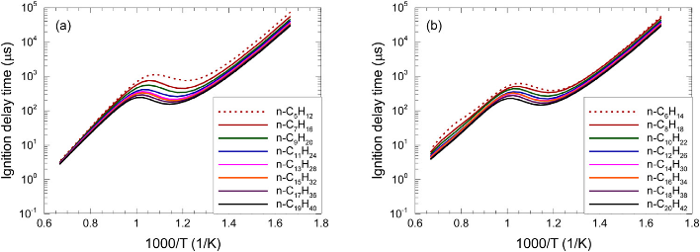
图2 正烷烃零维着火延迟时间
（图片摘自^{[62]}）
2.3 数值方法和代码实现
使用有限体积法数值求解气液相，通过将连续流体转变为若干个有固定边界的控制网格，将连续的控制方程转变为若干个离散方程。在网格划分上，液相设置半径均匀的20个网格，鉴于气相中扩散和化学反应在液滴侧的速率明显快于无穷远处，气相设置半径逐渐变大的100个网格，半径增长比率为1.05。在有限体积法中使用了交错网络结构储存信息：温度、半径、组分浓度、密度、比热容等信息存储在节点（网格中心），而流动速度、网格边界移动速度等跨网格的信息则存储在网格边界处。图3是有限体积法中交错网络结构信息存储的示意图。
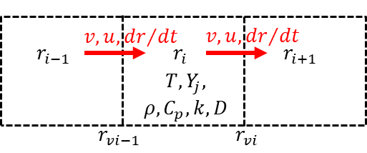
图43有限体积法中交错网络结构示意图
由于气相同时涉及化学反应（燃烧反应）和物理过程（扩散及扩散引起的斯蒂芬流），且两个过程特征时间尺度差异较大，化学求解所需的时间精度远超物理求解。因此为了在保证求解精度的同时减少计算开销，使用在燃烧数值模拟中广泛使用的Strang差分法^{[63]}拆分物理、化学过程：先求解1/2 时间步长的物理过程，再求解完整时间步长的化学过程，最后求解另1/2 时间步长的物理过程，之后再利用气液界面处边界条件计算燃料蒸发量，利用连续性方程更新速度场并计算网格边界变化，从而进入下一个时间步长。在数值计算格式上。时间离散格式使用全隐式的向后欧拉差分格式，时间步长为10⁻⁵s，空间离散格式使用三阶迎风格式，空间网格大小最大为0.3mm。因为时间步长的选取受到化学求解精度的限制，计算过程中库朗数较小，从步长选取来看稳定性较好。
计算代码基于python平台，利用cantera模块求解燃烧反应，并利用numpy模块加快矩阵运算速度，利用scipy模块加快方程求解速率。计算资源使用云计算服务器，单个液滴着火算例机时消耗约为100-200机时。
2.4 数值模拟模型燃料选取
本研究选取了4种C₇~C₁₃正烷烃的混合物作为模型燃料，其化学组成如下表2所示。每种燃料的平均碳原子数均为10，与常见复杂燃料国产航空煤油RP-3的平均碳原子数接近。这四种模型燃料的选取策略体现了复杂燃料替代模型研究的两种思路。（1）b1和b4中，有着平均碳原子数的C₁₀的摩尔分数最高，其他组分随着碳原子数的增加或减少，摩尔分数逐渐降低，呈现出类似于伽马分布的分布模式，这种分布模式在连续性替代燃料研究中得到了广泛应用^{[64]}。由于复杂燃料多为石油在一定温度范围内分馏的产物，这种形式的分布可能也更加贴近实际组分分布。（2）b2和b3则是由不含C₁₀的组分混合组成，混合后平均碳原子数为10，这类设计方法在介绍部分提到的多组分离散模型燃料研究中较为常见。进行液滴燃烧模拟时，采用的工况参考典型单液滴燃烧实验，确定为环境温度1000 K，压强5 bar，液滴直径0.75 mm，判断液滴着火的标准是气相火焰处温度超过2000 K并维持10 ms以上。
表2 模型燃料中不同碳原子数正烷烃摩尔分数
燃料 | C₇ | C₈ | C₉ | C₁₀ | C₁₁ | C₁₂ | C₁₃
b1 |  |  | 25% | 50% | 25%
b2 |  |  | 50% |  | 50%
b3 |  | 50% |  |  |  | 50%
b4 | 6% | 12% | 17% | 30% | 17% | 12% | 6%
3 结果与讨论
3.1 模型验证
通过正庚烷、正十二烷液滴微重力燃烧模拟和实验的对比验证模型的准确性。图5是正庚烷液滴燃烧模拟和实验数据的对比结果。可以看到正庚烷在5 bar时液滴着火延迟时间和实验比较相符，1bar时在900~1000 K温度范围内与实验比较相符，而低温燃烧着火延迟则与实验存在一定误差。误差原因可能和反应机理在1bar不够准确有关，图4中右图同时画出了零维反应器中着火延迟时间和温度的关系，可以注意到在700K时，不考虑液滴中组分扩散时间的零维反应着火延迟已经长于实验中液滴燃烧着火延迟。
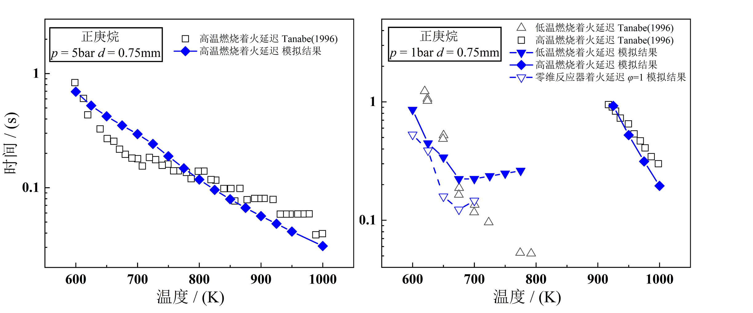
图4 正庚烷液滴燃烧模拟与实验对比验证
图5是正十二烷液滴微重力燃烧模拟和实验数据的对比。正庚烷类似，5 bar下液滴燃烧着火延迟时间和实验值比较相符，1bar下着火延迟时间随温度的变化趋势和实验相符，但是在具体数值上存在一定的误差。由于航空煤油实际使用环境多为高温、中高压，因此可以认为本研究构造的模型可以模拟实际液滴燃烧的着火燃烧行为。
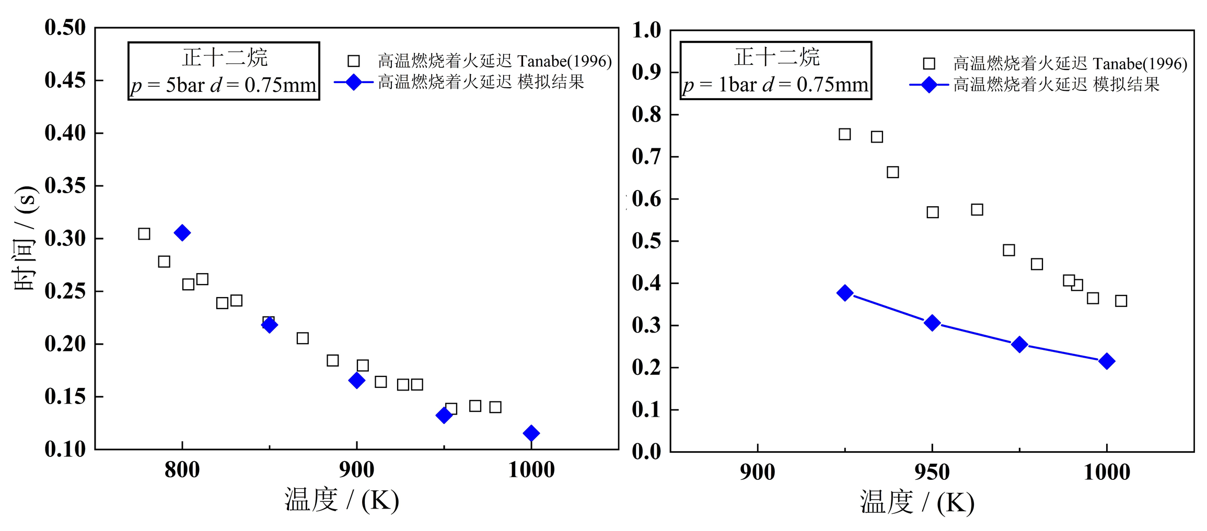
图5 正十二烷液滴燃烧模拟与实验对比验证
3.2 模型燃料单液滴燃烧表现
图6是正烷烃与模型燃料着火延迟时间对比。对于C₇~C₁₃正烷烃，零维着火延迟时间随着碳原子数的增加，呈现略微减少的趋势。这是因为这些正烷烃有着相似的分子结构和反应动力学机理，随着碳原子数增加，反应性增强。着火延迟时间略微减少也和实验数据^{[65]}以及正烷烃的衍生十六烷值（反应燃料的点火性能）的规律^{[66]}相符。对于四种和正癸烷（C₁₀）碳原子数相同的模型燃料，其零维着火延迟时间也非常接近正癸烷（在图中几乎完全重叠）。
而液滴着火延迟时间则呈现出不同于零维着火延迟的规律，液滴着火延迟时间随着碳原子数的增多显著增加。这是因为碳原子数越多的正烷烃挥发性越差，燃料从液滴中蒸发到气相的过程变慢。无论是对于正烷烃还是模型燃料，液滴着火延迟时间均显著高于零维着火延迟，说明蒸发过程是液滴着火时间的主要控制过程。四种模型燃料的液滴着火时间均长于正癸烷，这是因为虽然从正烷烃的模拟结果来看，着火时间和碳原子数接近线性关系，但是由于液滴内传质速率的限制，当液滴表面的低碳原子数组分快速蒸发时，液滴内部的低碳原子数组分无法及时补充到表面。因此，混合物液滴的蒸发受到限制而变慢，着火延迟时间变长，混合物b4的着火延迟时间相比于正癸烷更加接近于正十一烷。
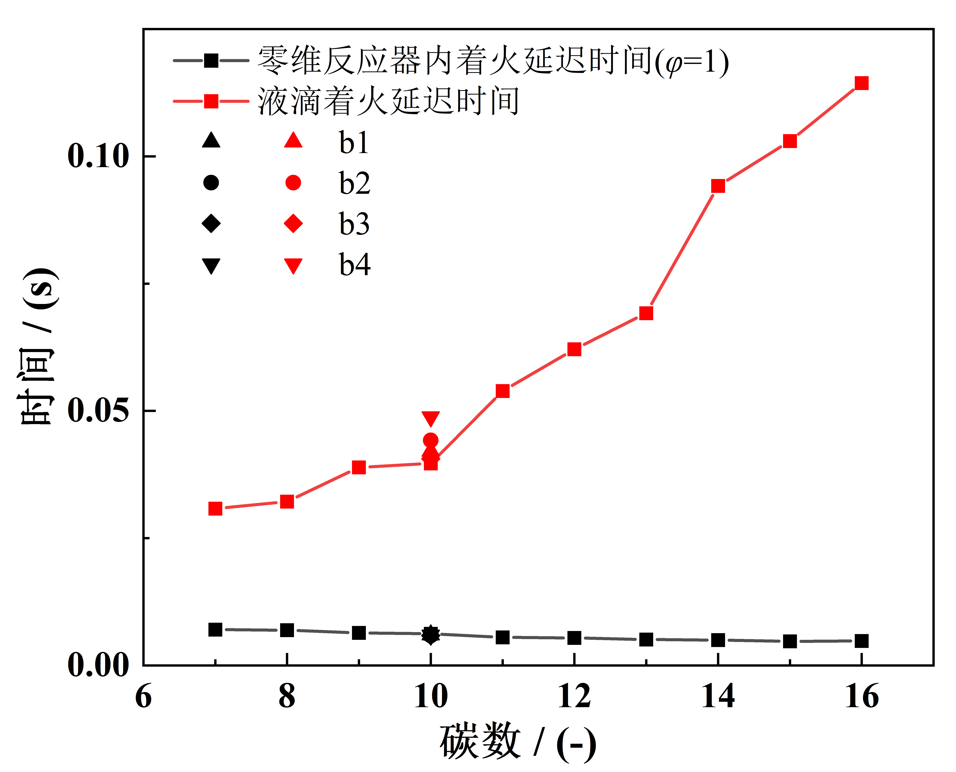
图6 正烷烃与模型燃料着火延迟时间对比
（黑色为零维反应器内着火延迟时间，红色为液滴着火延迟时间）
图7是正烷烃与模型燃料液滴燃烧过程中直径的变化。对于C₇~C₁₃正烷烃，液滴呈现出相似的直径变化规律：直径先因温度升高密度降低而略微变大，随后以在直径平方-时间图像上线性下降的规律逐渐变小，这也和单液滴燃烧D²定律一致。液滴寿命随着碳原子数的增加而增加。四种模型燃料呈现了不同于单组分的性质，在直径平方-时间图像上下降呈现先快后慢的趋势。其中模型燃料b4在燃烧后期速率过慢，这是因为随着液滴表面温度升高，达到碳原子数较少的烷烃的临界温度，数值计算代码运行过程中收到了相关的异常警告，后续将进一步完善代码中燃料接近临界温度处的物性参数计算。在本研究中将不会对模型燃料b4燃烧后期的性质进行分析。
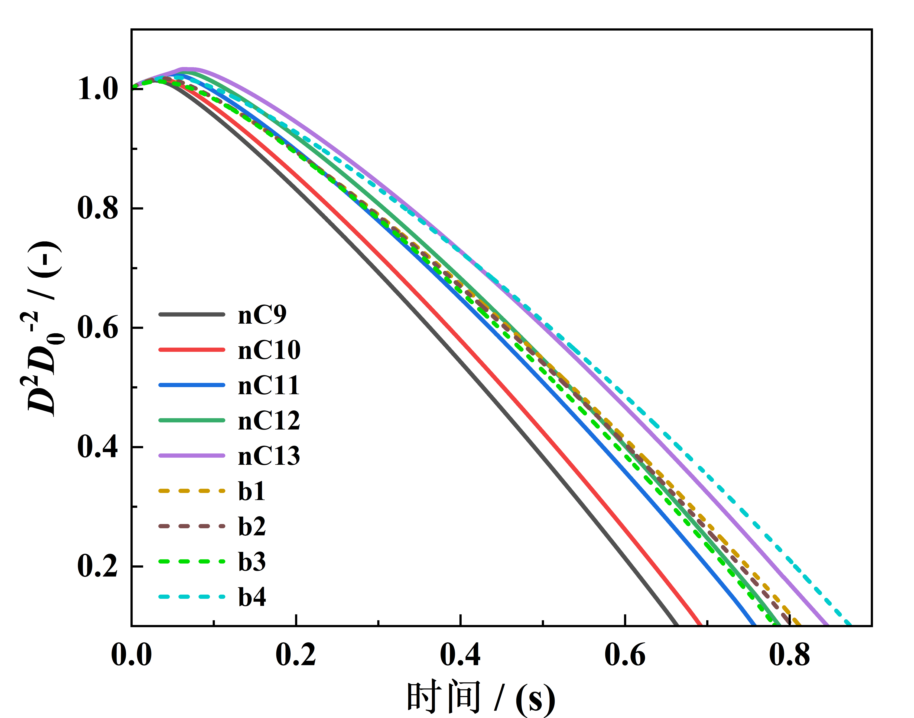
图7 正烷烃与模型燃料液滴燃烧过程直径变化
为了进一步表示液滴燃烧过程中液相传热传质和优先性蒸发耦合特性，图8显示了模型燃料b1在燃烧过程中的液相组分分布。在燃烧刚开始时，受到优先性蒸发特性影响，液滴表面的轻组分迅速蒸发，之后由于液滴内部有限的传热传质系数，液滴表面消耗的轻组分无法及时得到液滴内部轻组分的补充，最终在液滴表面轻组分摩尔分数逐渐下降，重组分逐渐累积。
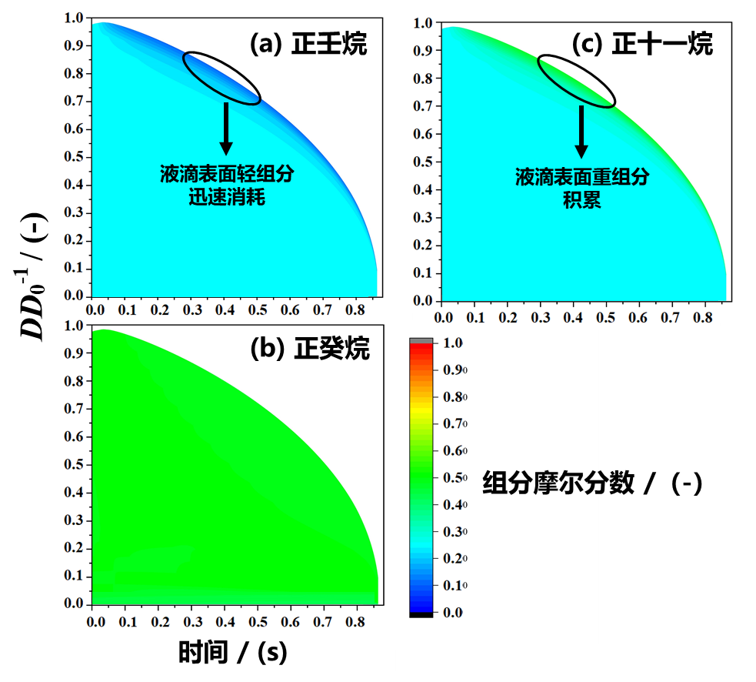
图8 模型燃料b1（25%正壬烷，50%正癸烷，25%正十一烷）液滴燃烧过程中液相组分分布
图9是液滴燃烧过程中液滴表面燃料分布的变化，重组分（正十一烷）摩尔分数在燃烧过程中从25%上升至55%，轻组分（正壬烷）的摩尔分数从25%下降至7%。液滴表面的组分含量直接影响到气液界面相平衡，从而影响燃料的蒸发。这解释了混合物呈现出和单组分不同燃烧行为的原因：随着液滴表面重组分含量的升高，燃料的蒸发速率变慢，从而呈现出直径平方-时间图像上先快后慢，液滴寿命长于单组分液滴的现象。
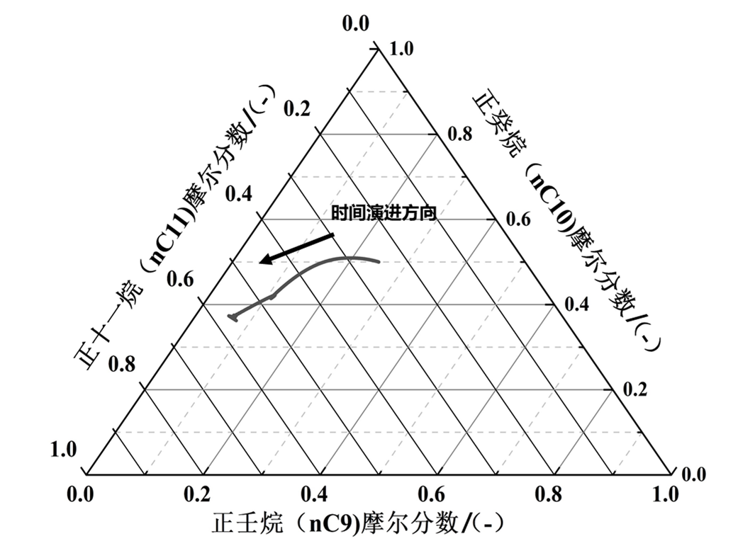
图9模型燃料b1液滴燃烧过程中表面组分分布变化
图10和图11展示了模型燃料b2和b3在液滴燃烧过程中液相燃料分布的变化。相较于b1，b2和b3呈现出更为分散的组分分布特征，这一特点使得它们和正癸烷相比在燃烧过程中表现出更为明显的差异。尤其是对于b3液滴，燃烧开始后液滴表面几乎全部为重组分（正十二烷），此时轻组分（正辛烷）的蒸发速率受到液相内传质速率控制。考虑到b2和b3这种组分设置策略在多组分离散模型燃料研究中十分常见，因此对常见模型燃料进行液滴蒸发或燃烧模拟研究有助于更准确地评估模型燃料在模拟复杂燃料燃烧过程中的适用性和局限性，特别是考虑优先性蒸发和液相传热传质的耦合造成的和实际燃料的偏离。
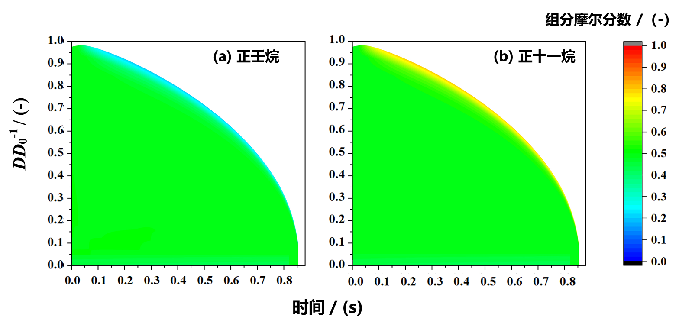
图10 模型燃料b2液滴燃烧过程液相燃料分布
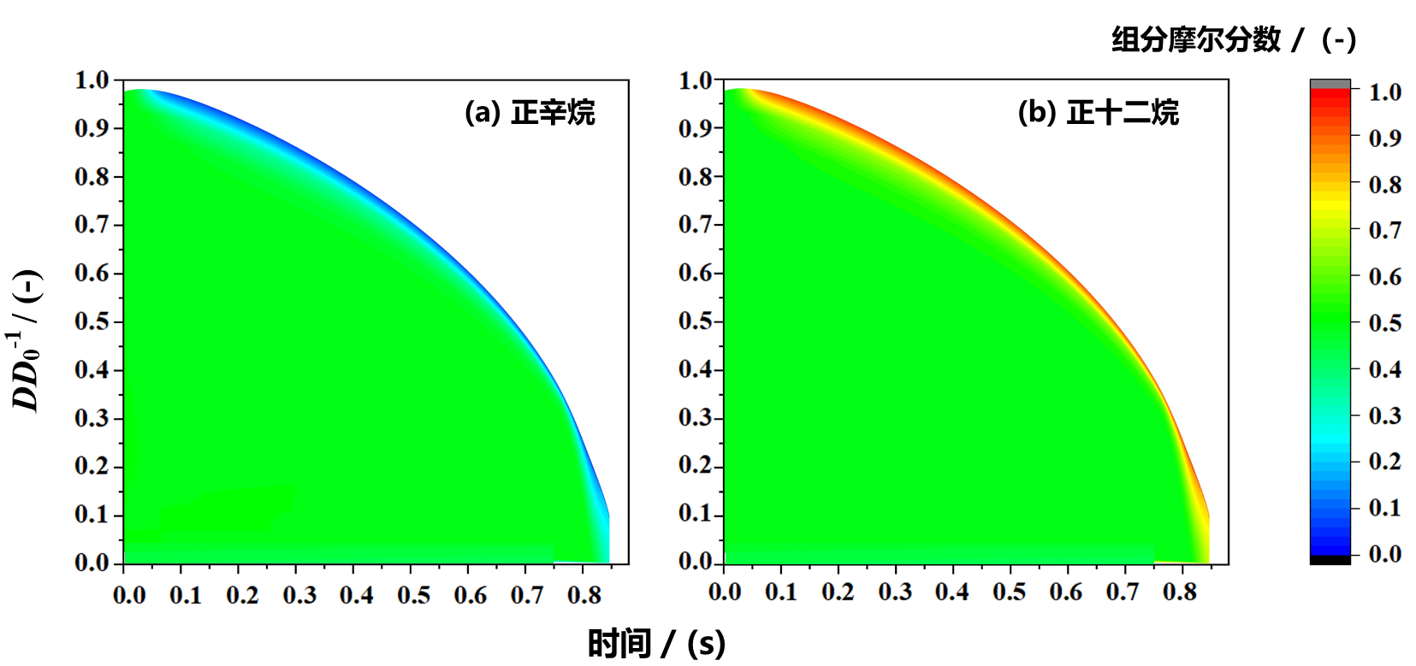
图11 模型燃料b3液滴燃烧过程液相燃料分布
为了直接分析优先性蒸发对气相组分分布的具体影响，在数值模拟中关闭了化学反应项，聚焦于液滴的蒸发过程。图12展示了模型燃料b1在蒸发过程中的气相组分分情况。从图中看到，重组分（正十一烷）由于饱和蒸气压相对较低，在蒸发的中后期才参与蒸发，并在气相中形成较高的浓度分布，而轻组分由于相对较高的饱和蒸气压，前期便已参与蒸发，并由于液相内的传质速率限制了了其蒸发速率，因此轻组分的整体浓度在气相的分布比较平缓。
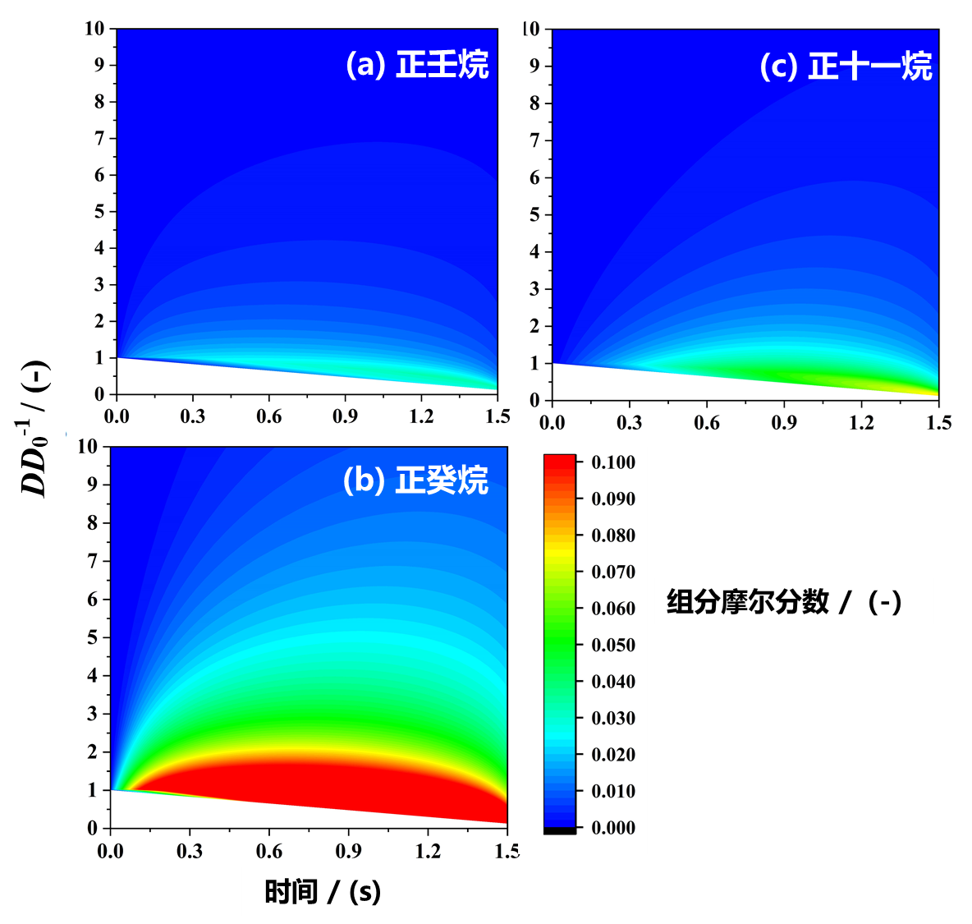
图12 模型燃料b1液滴蒸发过程气相燃料分布
3.3 单液滴着火延迟时间分析
3.2节对液滴燃烧中的优先性蒸发进行了定性的分析。为了更深入地理解液滴燃烧过程中蒸发扩散和反应的耦合关系，本节将围绕单液滴燃烧中最受关注的着火延迟时间开展定量分析。图13是正癸烷液滴（D=0.75 mm,T=1000 K, P=5 bar）在液滴燃烧过程中气相零维反应着火延迟时间分布图。该图通过以下方法绘制：在液滴着火前的每一处时空网格，根据当地的气相组分、温度和压强进行零维着火模拟，并据此绘制等着火延迟时间图。图中灰色部分和彩色部分的边界为着火延迟时间为1秒的等值线。为了便于分析反应在空间上的传播，将灰色部分视为不反应的区域，从而将靠近液滴的边界作为反应传播路径，来计算反应在气相的传播速度。全图空间上可以分为四个主要区域：①区域靠近气液界面，由于蒸发吸热和向液相传热的影响，该区域温度始终较低，因此被视为不反应区。②区域反应开始出现，随着气体的流动和中间产物的扩散，反应逐渐向后传播。该区域中反应分界线的斜率可以表征传播速度，初始时传播速度较慢（斜率较大），之后逐渐趋于稳定。③区域中，反应分界线的斜率几乎一致，表明传播速度几乎稳定。在图中所示的时间尺度（0.1毫秒）下，反应传播速度约为0.03m/s。若使用更小的时间尺度，可以获得更为平滑的图像并得到更为准确的空间区域划分和反应传播速度。④区域是液滴着火的区域。为了便于分析，在本节中，我们将液滴着火定义为在当地温度、压强和气体组分下，零维反应着火延迟时间小于1毫秒。
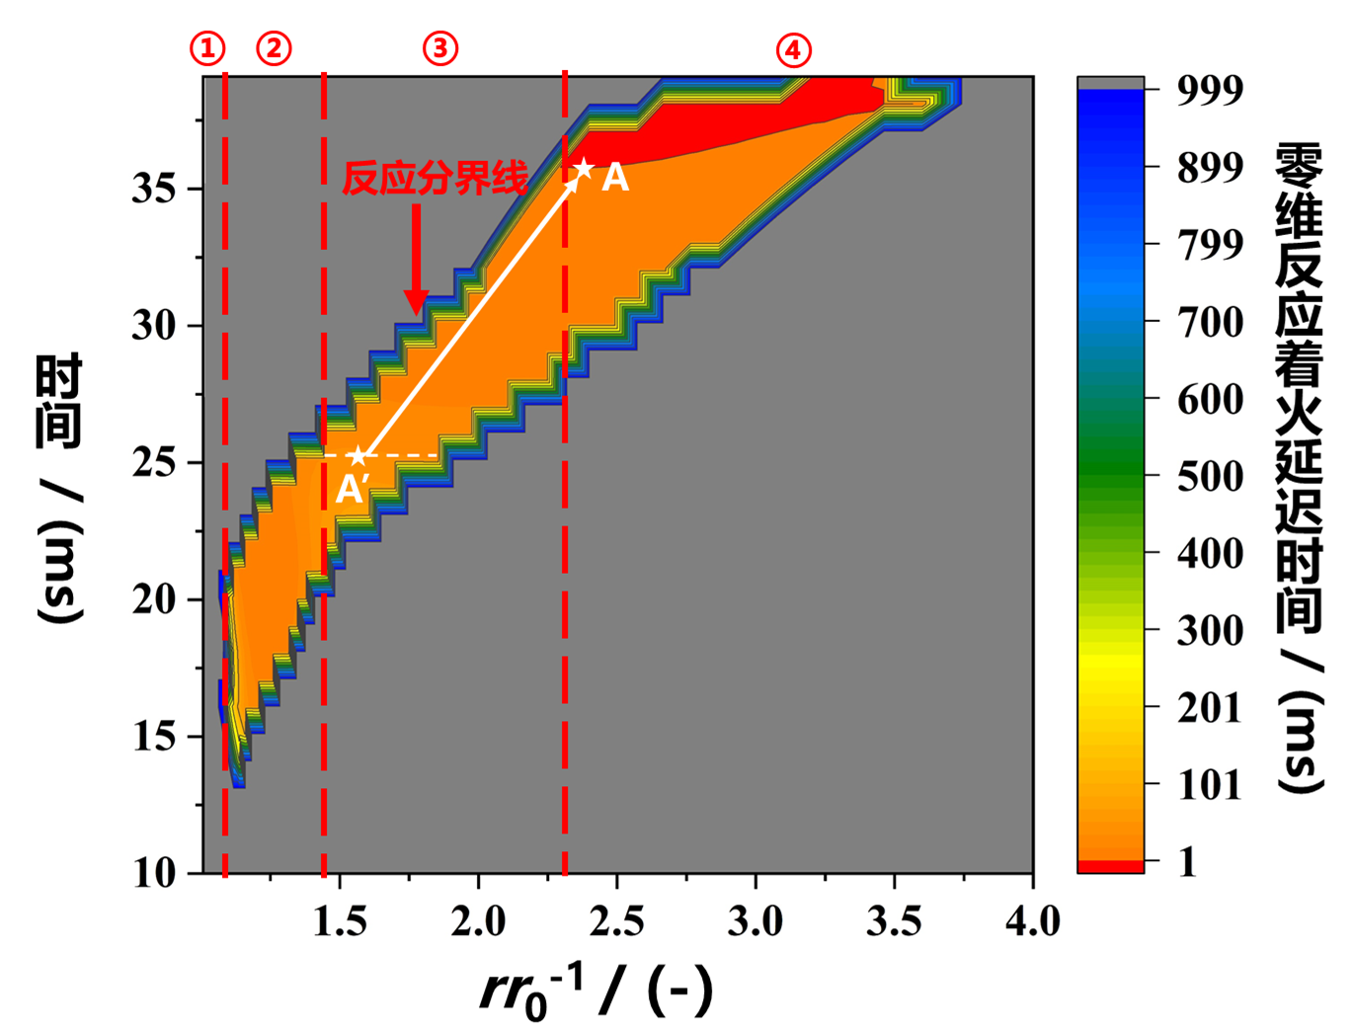
图13 正癸烷液滴燃烧过程气相零维反应着火延迟时间分布
在图13中，确定了④区域最早开始发生着火的A点，并根据反应传播速度找到③区域中反应开始稳定传播时对应的A’点（如图所示）。此时A’对应的零维着火时间为37ms，而A’到A点的时间间隔约为10ms，两者差值27ms。这一差值的存在可以归因为液滴持续蒸发形成的新的燃料蒸气到达反应面，加速了着火进程。从上述分析可以看出，液滴蒸发在液滴着火中发挥着重要作用：一方面，燃料蒸发形成的流动带来了反应的传播；另一方面，液滴持续蒸发的燃料显著加速了着火过程。
类似的，绘制了模型燃料b4的气相零维反应着火延迟时间如图14所示，反应传播速度约为0.023m/s，最早着火点B点对应的B’点着火延迟时间为50ms，B点和B’点时间间隔约为15ms，两者差值35ms。与正癸烷的分析对比可以发现，模型燃料b4的反应传播速度较慢，同时相同时间和位置处零维着火延迟长于正癸烷。
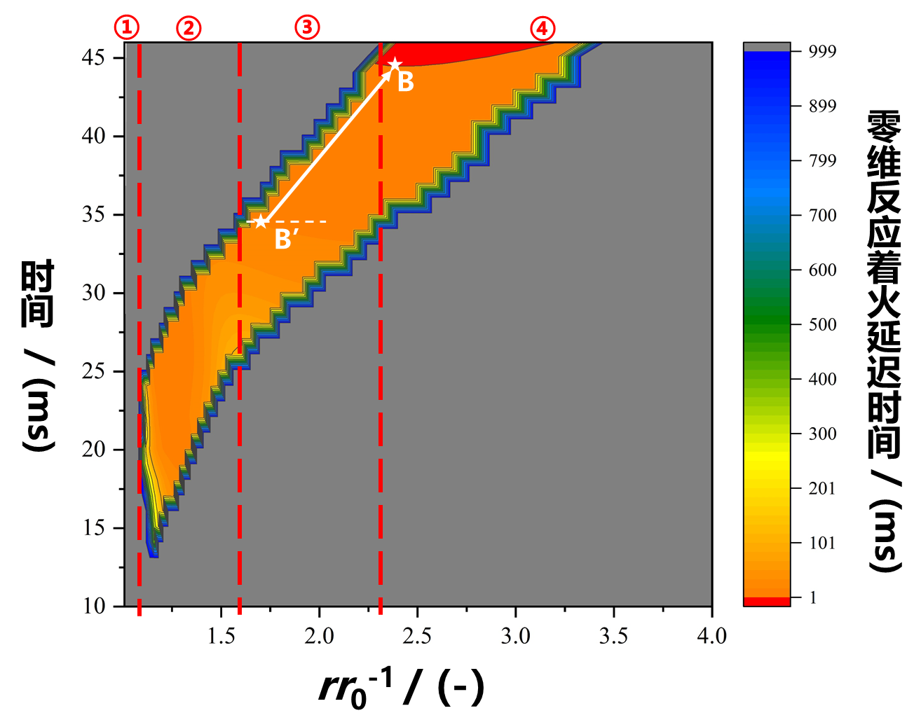
图14 b4液滴燃烧过程气相零维反应着火延迟时间分布
由于蒸发在液滴着火过程中的显著作用，进一步分析关闭化学反应后单液滴蒸发过程中各处零维反应着火延迟时间（采取和前文中相同的计算方法，不过此时的气相组分只包含空气和气相燃料，不包括积累的中间产物）。图15展示了正癸烷液滴和模型燃料b4液滴在蒸发过程中的零维着火延迟。反应扩散速度分别为0.015 m/s和0.011 m/s，两者比值（1.36）与液滴燃烧模拟中两者比值（1.30）接近。
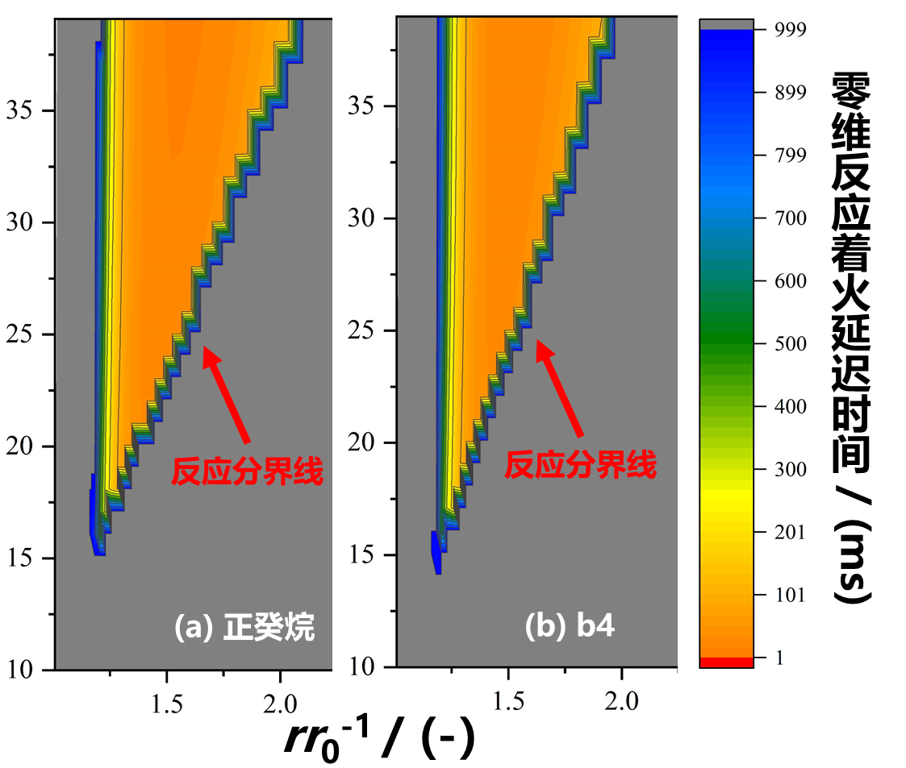
图15 正癸烷液滴和b4液滴蒸发过程中气相零维反应着火延迟时间分布
图16对比了两种燃料液滴蒸发着火延迟时间的对比，整体来看，在反应分界线内，正癸烷液滴零维着火延迟小于b4液滴，在正癸烷液滴燃烧模拟的着火延迟时间（t=0.0397 s）时，两种燃料液滴的最小零维着火延迟时间所在的位置相同，分别为15 ms和20 ms，差值为5 ms，一定程度上解释了二者液滴燃烧模拟着火延迟时间的差异（9 ms）。较低的反应扩散速度和较长的零维着火延迟时间均说明，模型燃料b4液滴整体挥发性小于正癸烷，导致了更长的液滴燃烧着火延迟时间。
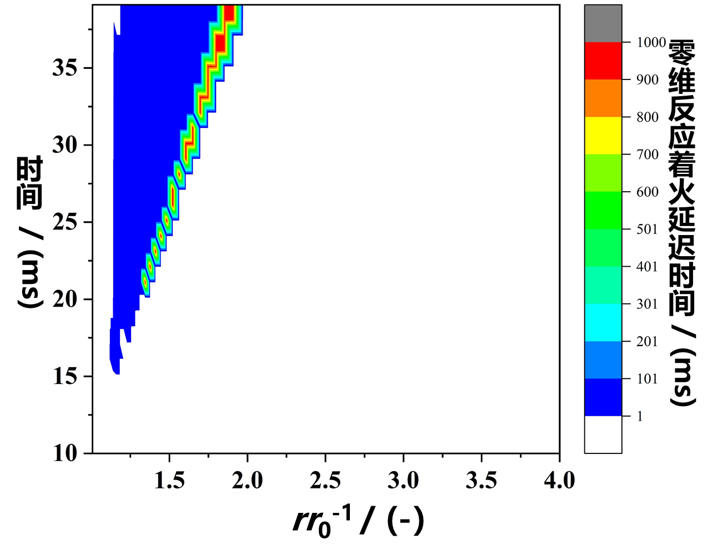
图16 正癸烷液滴和b4液滴蒸发过程气相零维着火延迟时间差值（b4时间-正癸烷时间）分布
4 结论
本研究针对微重力环境下单液滴燃烧的数值模拟，构建了考虑液相传热传质机制的、适用于多组分燃料的模型，用以模拟液滴蒸发及自着火过程。参照了常见的替代燃料模型构建方法，设计了四种平均碳原子数为10的混合物模型燃料，通过将其与C₇~C₁₃正烷烃进行单液滴燃烧模拟对比发现：C₇~C₁₃正烷烃有着接近的零维反应器内着火延迟时间，但由于挥发性差异，液滴着火延迟时间随碳原子数的增加而延长。与此同时，尽管四种模型燃料与正癸烷在分子结构、平均碳原子数和零维反应器内着火延迟时间上高度相似，但在液滴着火延迟时间和液滴半径变化上却呈现出显著差异，证明了优先性蒸发对于多组分液滴燃烧的影响。本研究进一步分析了多组分液滴燃烧过程中液相、液滴表面、气相组分的变化，发现了优先性蒸发和液相内有限的传质速率相耦合造成的液滴表面重组分积累，延长了液滴着火延迟时间和液滴寿命。通过计算液滴燃烧和蒸发过程中气相当地零维着火延迟时间，发现了模型燃料相比于相同碳原子数的单组分燃料（正癸烷）的反应传播速度较慢，零维着火时间较长，同时定量分析了液滴蒸发对于液滴着火的显著影响。
通过本研究可以发现，现有的替代燃料模型主要通过匹配实际复杂燃料的整体性质得到，其能否准确适用于喷雾燃烧最好需通过单液滴燃烧模拟验证或优先性蒸发性质分析。此本研究中对燃烧和蒸发过程的分析也有助于加深对液滴优先性蒸发的理解，进而在喷雾模拟中构建更加符合实际复杂燃料的液滴蒸发或燃烧模型。本研究构建的模拟方法不仅适用于当前研究的环境条件、液滴直径和模型燃料，还具备拓展至更广泛条件、更多样燃料以及各种发动机工况下的潜力。此外，该方法还可推广至更泛用的耦合气液两相的液滴模拟研究，为未来的相关研究提供有力的工具和方法学支持。

参考文献（References）
[1] LAW C K. Recent advances in droplet vaporization and combustion[J]. Progress in Energy and Combustion Science, 1982, 8(3): 171–201.
[2] ABRAMZON B, SIRIGNANO W A. Droplet vaporization model for spray combustion calculations[J]. International Journal of Heat and Mass Transfer, 1989, 32(9): 1605–1618.
[3] SIRIGNANO W A. Fluid Dynamics and Transport of Droplets and Sprays. 2nd ed [M]. Cambridge University Press, 2010.
[4] MERCI B, ROEKAERTS D, SADIKI A. Experiments and Numerical Simulations of Diluted Spray Turbulent Combustion[M]. Dordrecht: Springer Netherlands, 2011.
[5] LI A, ZHU L, MAO Y, et al. Surrogate formulation methodology for biodiesel based on chemical deconstruction in consideration of molecular structure and engine combustion factors[J]. Combustion and Flame, 2019, 199: 152–167.
[6] WEI H, ZHAO W, ZHOU L, et al. Large eddy simulation of the low temperature ignition and combustion processes on spray flame with the linear eddy model[J]. Combustion Theory and Modelling, 2018, 22(2): 237–263.
[7] DALAKOTI D K, KRISMAN A, SAVARD B, et al. Structure and propagation of two-dimensional, partially premixed, laminar flames in diesel engine conditions[J]. Proceedings of the Combustion Institute, 2019, 37(2): 1961–1969.
[8] DOOLEY S, WON S H, HEYNE J, et al. The experimental evaluation of a methodology for surrogate fuel formulation to emulate gas phase combustion kinetic phenomena[J]. Combustion and Flame, 2012, 159(4): 1444–1466.
[9] DOOLEY S, WON S H, CHAOS M, et al. A jet fuel surrogate formulated by real fuel properties[J]. Combustion and Flame, 2010, 157(12): 2333–2339.
[10] YU J, JU Y, GOU X. Surrogate fuel formulation for oxygenated and hydrocarbon fuels by using the molecular structures and functional groups[J]. Fuel, 2016, 166: 211–218.
[11] NARAYANASWAMY K, PITSCH H, PEPIOT P. A component library framework for deriving kinetic mechanisms for multi-component fuel surrogates: Application for jet fuel surrogates[J]. Combustion and Flame, 2016, 165: 288–309.
[12] NARAYANASWAMY K, PEPIOT P. Simulation-driven formulation of transportation fuel surrogates[J]. Combustion Theory and Modelling, 2018, 22(5): 883–897.
[13] WANG K, XU R, PARISE T, et al. A physics-based approach to modeling real-fuel combustion chemistry – IV. HyChem modeling of combustion kinetics of a bio-derived jet fuel and its blends with a conventional Jet A[J]. Combustion and Flame, 2018, 198: 477–489.
[14] YANG M, LIN S, LIAO H, et al. A new jet fuel surrogate formulated by emulating the distribution of pyrolysis products obtained from shock tube experiments[J]. Fuel, 2021, 283: 118874.
[15] LUO L, LIU Y C. An “artificial” activity coefficient modeling approach for emulating combustion and physical property variations during distillation of real complex fuel[J]. Combustion and Flame, 2021, 230: 111446.
[16] KIM D, MARTZ J, VIOLI A. A surrogate for emulating the physical and chemical properties of conventional jet fuel[J]. Combustion and Flame, 2014, 161(6): 1489–1498.
[17] GODSAVE GAE. Studies of the combustion of drops in a fuel spray—the burning of single drops of fuel[J]. Symposium (International) on Combustion, 1953, 4(1): 818–830.
[18] SESHADRI K, PETERS N, WILLIAMS F A, et al. Asymptotic analysis of quasi-steady n-heptane droplet combustion supported by cool-flame chemistry[J]. Combustion Theory and Modelling, 2016, 20(6): 1118–1130.
[19] JACKSON G S, AVEDISIAN C T. Modeling of Spherically Symmetric Droplet Flames Including Complex Chemistry: Effect of Water Addition on n-Heptane Droplet Combustion[J]. Combustion Science and Technology, 1996, 115(1-3): 125–149.
[20] MARCHESE A J, Dryer F L. The Effect of Non-Luminous Thermal Radiation in Microgravity Droplet Combustion[J]. Combustion Science and Technology, 1997, 124(1-6): 371–402.
[21] FINNERAN J, GARNER C P, NADAL F. Deviations from classical droplet evaporation theory[J]. Proceedings. Mathematical, physical, and engineering sciences, 2021, 477(2251): 20210078.
[22] KUMAGAI S, SAKAI T, OKAJIMA S. Combustion of free fuel droplets in a freely falling chamber[J]. Symposium (International) on Combustion, 1971, 13(1): 779–785.
[23] XU G, IKEGAMI M, HONMA S, et al. Inverse influence of initial diameter on droplet burning rate in cold and hot ambiences: a thermal action of flame in balance with heat loss[J]. International Journal of Heat and Mass Transfer, 2003, 46(7): 1155–1169.
[24] REHMAN H L-U, WEISS J, SEERS P. Effect of heat conduction on droplet life time and evaporation rate under forced convection at low temperatures[J]. Experimental Thermal and Fluid Science, 2016, 72: 59–66.
[25] SHAW B D, DRYER F L, WILLIAMS F A, et al. Sooting and disruption in spherically symmetrical combustion of decane droplets in air[J]. Acta Astronautica, 1988, 17(11): 1195–1202.
[26] NAYAGAM V, DIETRICH D L, FERKUL P V, et al. Can cool flames support quasi-steady alkane droplet burning?[J]. Combustion and Flame, 2012, 159(12): 3583–3588.
[27] ZHOU L. Studies on theory and modeling of droplet and spray combustion in China: a review[J]. Acta Mechanica Sinica, 2021, 37(7): 1031–1040.
[28] XIE J. Approaches for describing processes of fuel droplet heating and evaporation in combustion engines[J]. Fuel, 2024, 360: 130465.
[29] WANG C H, LIU X Q, LAW C K. Combustion and microexplosion of freely falling multicomponent droplets[J]. Combustion and Flame, 1984, 56(2): 175–197.
[30] FRANZELLI B, FIORINA B, DARABIHA N. A tabulated chemistry method for spray combustion[J]. Proceedings of the Combustion Institute, 2013, 34(1): 1659–1666.
[31] CHRIGUI M, GOUNDER J, SADIKI A, et al. Partially premixed reacting acetone spray using LES and FGM tabulated chemistry[J]. Combustion and Flame, 2012, 159(8): 2718–2741.
[32] FRANZELLI B, VIÉ A, IHME M. On the generalisation of the mixture fraction to a monotonic mixing-describing variable for the flamelet formulation of spray flames[J]. Combustion Theory and Modelling, 2015, 19(6): 773–806.
[33] OLGUIN H, GUTHEIL E. Influence of evaporation on spray flamelet structures[J]. Combustion and Flame, 2014, 161(4): 987–996.
[34] FRANZELLI B, VIÉ A, IHME M. Characterizing spray flame–vortex interaction: A spray spectral diagram for extinction[J]. Combustion and Flame, 2016, 163: 100–114.
[35] BORGHESI G, MASTORAKOS E, DEVAUD C B, et al. Modeling evaporation effects in conditional moment closure for spray autoignition[J]. Combustion Theory and Modelling, 2011, 15(5): 725–752.
[36] ANTONOV D V, FEDORENKO R M, STRIZHAK P A, et al. Puffing/micro-explosion in composite fuel/water droplets heated in flames[J]. Combustion and Flame, 2021, 233: 111599.
[37] ANTONOV D V, FEDORENKO R M, STRIZHAK P A. Micro-explosion phenomenon: conditions and benefits[J]. Energies, 2022, 15(20): 7670.
[38] ANTONOV D V, STRIZHAK P A, SHCHEPAKINA E A, et al. A combined analytical/numerical approach to the modeling of the processes leading to puffing and micro-explosion in a composite multi-component fuel/water droplet[J]. Atomization and Sprays, 2024, 34(3): 31-51.
[39] SENDA J, HIGAKI T, SAGANE Y, et al. Modeling and Measurement on Evaporation Process of Multicomponent Fuels[C] // SAE transactions. Warrendale, Pa: 2000: 347-358.
[40] RA Y, REITZ R D. A combustion model for multi-component fuels using a physical surrogate group chemistry representation (PSGCR)[J]. Combustion and Flame, 2015, 162(10): 3456–3481.
[41] ITANI L M, BRUNEAUX G, DI LELLA A, et al. Two-tracer LIF imaging of preferential evaporation of multi-component gasoline fuel sprays under engine conditions[J]. Proceedings of the Combustion Institute, 2015, 35(3): 2915–2922.
[42] STAGNI A, ESCLAPEZ L, GOVINDARAJU P, et al. The role of preferential evaporation on the ignition of multicomponent fuels in a homogeneous spray/air mixture[J]. Proceedings of the Combustion Institute, 2017, 36(2): 2483–2491.
[43] WON S H, ROCK N, LIM S J, et al. Preferential vaporization impacts on lean blow-out of liquid fueled combustors[J]. Combustion and Flame, 2019, 205: 295–304.
[44] SHASTRY V, CAZERES Q, ROCHETTE B, et al. Numerical study of multicomponent spray flame propagation[J]. Proceedings of the Combustion Institute, 2021, 38(2): 3201–3211.
[45] LI S, ZHANG H, LAW C K. Gas-phase transient effects on droplet evaporation and ignition[J]. Combustion and Flame, 2023, 254: 112840.
[46] TONINI S, COSSALI G E, SHCHEPAKINA E A, et al. A model of droplet evaporation: New mathematical developments[J]. Physics of Fluids, 2022, 34(7): 3312.
[47] HUANG J, ZHANG H, HE Y, et al. Evaporation, Autoignition and Micro-Explosion Characteristics of RP-3 Kerosene Droplets under Sub-Atmospheric Pressure and Elevated Temperature[J]. Energies, 2022, 15(19): 7172.
[48] KITANO T, NISHIO J, KUROSE R, et al. Evaporation and combustion of multicomponent fuel droplets[J]. Fuel, 2014, 136: 219–225.
[49] LIU Y C, AVEDISIAN C T. A comparison of the spherical flame characteristics of sub-millimeter droplets of binary mixtures of n-heptane/iso-octane and n-heptane/toluene with a commercial unleaded gasoline[J]. Combustion and Flame, 2012, 159(2): 770–783.
[50] BONANNI M, IHME M. Interaction of preferential evaporation and low-temperature chemistry in multicomponent counterflow spray flames[J]. Proceedings of the Combustion Institute, 2023, 39(2): 2565–2573.
[51] FREDRICH D, GIUSTI A. Numerical investigation of multi-component droplet evaporation and autoignition for aero-engine applications[J]. Combustion and Flame, 2022, 241: 112023.
[52] FREDRICH D, WEIAND E, GIUSTI A. Electrostatic fields for the control of evaporating charged fuel sprays[J]. International Journal of Multiphase Flow, 2023, 160: 104312.
[53] FAROUK T I, WON S H, DRYER F L. Sub-millimeter sized multi-component jet fuel surrogate droplet combustion: Physicochemical preferential vaporization effects[J]. Proceedings of the Combustion Institute, 2021, 38(2): 3313–3323.
[54] ROCK N, EMERSON B, SEITZMAN J, et al. Near-lean blowoff dynamics in a liquid fueled combustor[J]. Combustion and Flame, 2020, 212: 53–66.
[55] WON S H, ROCK N, LIM S J, et al. Preferential vaporization impacts on lean blow-out of liquid fueled combustors[J]. Combustion and Flame, 2019, 205: 295–304.
[56] LUO L, LIU Y C. Controlling parameters and regimes for preferential vaporization of jet fuel droplet with liquid transport and convection[J]. Fuel, 2022, 321: 123817.
[57] TANABE M, KONO M, SATO J, et al. Two Stage Ignition of n-Heptane Isolated Droplets[J]. Combustion Science and Technology, 1995, 108(1-3): 103–119.
[58] TANABE M, BOLIK T, EIGENBROD C, et al. Spontaneous ignition of liquid droplets from a view of non-homogeneous mixture formation and transient chemical reactions[J]. Symposium (International) on Combustion, 1996, 26(1): 1637–1643.
[59] SAZHIN S S, AL QUBEISSI M, NASIRI R, et al. A multi-dimensional quasi-discrete model for the analysis of Diesel fuel droplet heating and evaporation[J]. Fuel, 2014, 129: 238–266.
[60] FREDENSLUND. A Vapor-liquid equilibria using UNIFAC: a group-contribution method[M]. Elsevier, 2012.
[61] POLING B E, PRAUSNITZ J M, O'CONNELL J P. Properties of Gases and Liquids: 5th ed[M]. Fifth edition. New York, N.Y: McGraw-Hill Education, 2020.
[62] CHANG Y, JIA M, WANG P, et al. Construction and derivation of a series of skeletal chemical mechanisms for n-alkanes with uniform and decoupling structure based on reaction rate rules[J]. Combustion and Flame, 2022, 236: 111785.
[63] STRANG G. On the Construction and Comparison of Difference Schemes[J]. SIAM Journal on Numerical Analysis, 1968, 5(3): 506-517.
[64] HALLETT WLH, LEGAULT N V. Modelling biodiesel droplet evaporation using continuous thermodynamics[J]. Fuel, 2011, 90(3): 1221–1228.
[65] SARATHY S M, WESTBROOK C K, MEHL M, et al. Comprehensive chemical kinetic modeling of the oxidation of 2-methylalkanes from C7 to C20[J]. Combustion and Flame, 2011, 158(12): 2338–2357.
[66] SUDHOLT A, CAI L, HEYNE J, et al. Ignition characteristics of a bio-derived class of saturated and unsaturated furans for engine applications[J]. Proceedings of the Combustion Institute, 2015, 35(3): 2957–2965.

Simulation of evaporation and autoignition of complex fuel droplets under microgravity conditions
Abstract: The study on multi-component fuel droplet combustion under microgravity environment is crucial for characterizing real fuels in spray combustion and improving the accuracy of the simulations. A numerical simulation model of single droplet combustion was developed for multi-component fuels, including heat and mass transfer in liquid phase. The simulation results of multi-component droplet combustion were compared with those of n-alkane droplet. It was revealed that the phenomenon where high-volatility components would evaporate first and low-volatility components would evaporate later in multi-component fuels, with the limited liquid mass transfer rate, could lead to accumulation of low-volatility components on the droplet surface. This accumulation would reduce the volatility, extending the ignition delay time and prolonging the droplet combustion lifetime. Therefore, fuel surrogate models constructed to match the overall physical and chemical properties of real fuels may exhibit droplet combustion properties differing from those of real fuels. This finding highlights the importance of accurately modeling the complex evaporation and combustion processes of multi-component fuels under microgravity environment to achieve more accurate spray combustion simulations.
Key words: microgravity; complex fuel; droplet combustion simulation

